Tarptautinės kelių transporto sąjungos (IRU) duomenimis, 2018 m. 10 savaitę benzinas A-95 Latvijoje ir Rusijoje pabrango 1,7 proc., Meksikoje–1,3 proc., Moldovoje–1,2 proc., o Peru atpigo 6,0 proc. Dyzelinas analizuojamu laikotarpiu Moldovoje pabrango 2,7 proc., Meksikoje–2,5 proc., Brazilijoje–1,2 proc., o Kroatijoje atpigo 6,9 proc.  
Per analizuojamą laikotarpį (8–10 savaites) benzinas A-95 Bosnijoje-Hercegovinoje pabrango 10,0 proc., Albanijoje–4,6 proc., Latvijoje–2,5 proc., o Peru atpigo 8,1 proc. Dyzelinas analizuojamu laikotarpiu Bosnijoje-Hercegovinoje pabrango 11,1 proc., Albanijoje–4,6 proc., Kazachstane–3,1 proc., o Peru atpigo 5,7 proc.  
**Degalų kainos ES ir kitų šalių rinkose 2018 m. 8–10 savaitėmis**

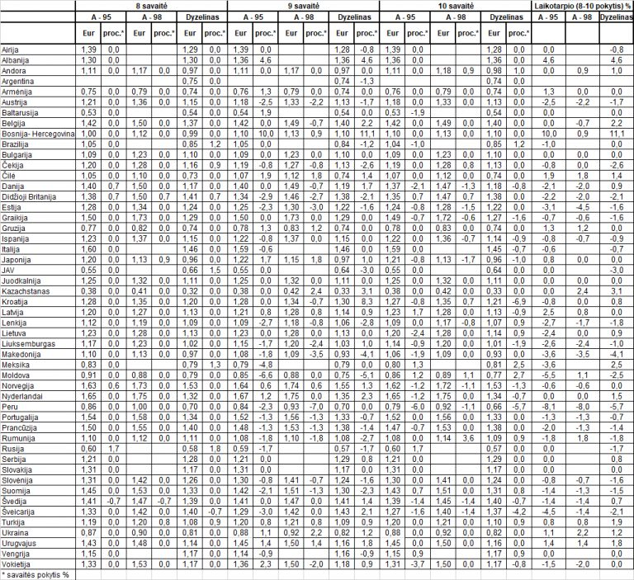

Šaltinis: IRU  
Parengė R. Zinkevičius, tel. (8 37) 397076